**MINISTÉRIO DA EDUCAÇÃO**

**INSTITUTO FEDERAL SUL-RIO-GRANDENSE**

**CAMPUS CAMAQUÃ**

**PLANO DE ENSINO**

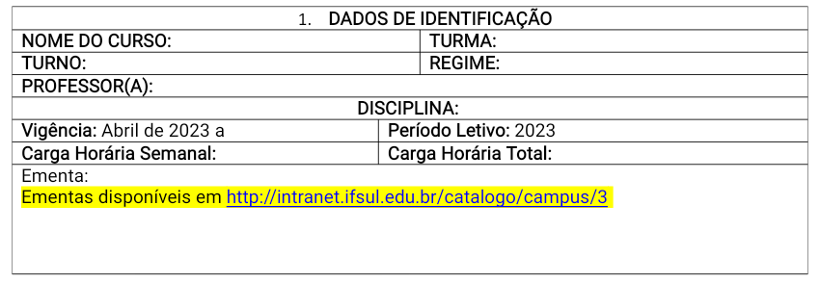

**2. OBJETIVOS**

**2.1 Objetivos gerais**

Objetivos gerais da disciplina

**2.2 Objetivos específicos**

Objetivos específicos aos conteúdos referentes a este plano (aos conteúdos que serão desenvolvidos neste período)

**3.** **CONTEÚDOS**

Os conteúdos que serão abordados neste período.

**4. METODOLOGIA**

Como serão realizadas as aulas? Atividades presenciais, atividades à distância...

1. **AVALIAÇÃO**

Como será realizado o processo avaliativo deste período? Trabalhos, seminários, …

**6. RELAÇÕES DAS DISCIPLINAS COM AS DEMAIS ÁREAS**

**7. OBSERVAÇÕES**

8. CRONOGRAMA DE CONTEÚDOS E ATIVIDADES

| **Aula** | **CONTEÚDOS/ATIVIDADES** | **OBS.** |
| --- | --- | --- |
| **Abril** | | |
| 01 |  |  |
| 02 |  |  |
|  | **Maio** |  |
| 03 |  |  |
| 04 |  |  |
| 05 |  |  |
| 06 |  |  |
| **Junho** | | |
| 07 |  |  |
| 08 |  |  |
| 09 |  |  |
|  | | |

**9. Referências Bibliográficas Básicas**

**10. Referências Bibliográficas Complementares**

__________________________

Assinatura Professor (a)

Data: /04/2023

__________________________

Assinatura Supervisor Escolar

Data:-----/-----------

